Vynález nové technologie inspirovaný světem rostlin

Praha, 3. června 2021 - Vědci z Fakulty agrobiologie, přírodních a potravinových zdrojů ČZU vyvinuli zcela nový materiál na bázi nanočástic oxidu křemičitého pro řízené uvolňování přírodních antimikrobiálních látek z rostlin. Díky tomuto systému je nyní možné prodloužit, a dokonce i zvýšit účinnost přírodních látek, které se stále častěji využívají v zemědělství, kosmetickém průmyslu, ale například i v medicíně. Výsledky výzkumu jsou patentovány a byly také publikovány ve vědeckém časopise Nanomaterials.

Stejně jako živočichové, i rostliny si postupem času vytvořily různé obranné mechanismy. Jedním z nich je produkce bioaktivních látek, které chrání rostlinu před predátory (hmyz, býložravci), ale i mnoha druhy patogenů (bakterie, plísně). Právě pro jejich antibakteriální, insekticidní a antimykotické účinky jsou tyto látky extrahovány z rostlin a ve formě silic se dále používají k výrobě pesticidů, léčiv, doplňků stravy i kosmetiky. Užití nachází také v zemědělském a potravinářském průmyslu, kde mají potenciál při uchovávání potravin a vývoji ekologicky šetrných zemědělských přípravků.
Týmu docenta Kloučka z Fakulty agrobiologie, potravinových a přírodních zdrojů na ČZU se nyní ve spolupráci s kolegy ze španělské polytechnické univerzity ve Valencii podařil zásadní objev. V laboratoři během několikaletého experimentu vyvinuli zcela nový mezoporézní materiál na bázi oxidu křemičitého pro řízené uvolňování aktivních látek. Póry materiálu jsou naplněny aktivní látkou a uzavřeny pomocí pomyslného “víčka”, které je tvořeno sacharidy. „Právě tyto sacharidy se při kontaktu s enzymy cizích mikroorganismů rozpadají a látka z pórů se okamžitě uvolňuje. Materiál tak vlastně funguje jako past, kterou spustí samotný mikroorganismus, podobně jako v rostlinách samotných. Řízené uvolnění obsahu ve správný čas ale není jedinou výhodou,“ vysvětluje mechanismus řízeného uvolnění doc. Pavel Klouček, vedoucí katedry kvality a bezpečnosti potravin FAPPZ. Antimikrobiální těkavé látky z rostlin jsou totiž pravděpodobně jedním z nejúčinnějších přírodních pesticidů. Úspěšně zabírají například v boji s takzvanou “černou plísní” (Aspergillus niger), která napadá mnohé zemědělské produkty. V běžném prostředí se ale těkavé látky velmi rychle odpařují a jejich účinnost tak v čase výrazně klesá. „V mezoporézním materiálu jsou tyto látky bezpečně uzavřeny, takže nemohou rychle vyprchat a uvolní se až když přijde jejich čas. Všechny složky nového materiálu jsou navíc netoxické, bezpečné, založené na přírodních materiálech. Díky tomu mohou posloužit např. jako náhrada syntetických pesticidů,“ doplňuje Ing. Matěj Božik, Ph.D. z katedry kvality a bezpečnosti potravin FAPPZ.
Tento objev má obrovský potenciál zejména v zemědělsko-potravinářském, kosmetickém a farmaceutickém průmyslu. Vynalezený materiál prodlužuje účinnost přírodních látek, a rozšiřuje se tak možnost jejich využití ve všech zmíněných oborech. Ze silic, které jsou nestálé těkavé kapaliny se tímto postupem stává stabilní dlouhodobě účinný prášek.
Vědecký tým v současné době hledá partnery pro komerční využití svého vynálezu, který je chráněn českým a evropským patentem.

Biomimetika je vědní obor, který se snaží fungující mechanismy ze světa rostlin a živočichů aplikovat při výrobě a vývoji nových technologií. Zmiňované látky jsou pro podobný výzkum ideální, doposud ale vědci naráželi na jeden háček. Ve volné přírodě si rostlina tvoří zásoby obranných látek, které se začnou uvolňovat až v případě napadení cizím mikroorganismem. Extrakcí účinných složek tak přicházíme o zásadní část tohoto procesu. Tou je přesně načasované uvolnění látek ve chvíli, kdy rostlina zaznamená přítomnost nebezpečného patogenu. Ačkoliv se doposud objevovaly technologie fungující na principu postupného uvolňování aktivních látek, tento způsob je s kontrolovaným uvolněním látek v přírodě jen těžko srovnatelný.

https://doi.org/10.3390/nano11051280
https://register.epo.org/application?number=EP17808050
https://isdv.upv.cz/webapp/resdb.print_detail.det?pspis=PT/2016-735

Ilustrační foto:
1. Petriho miska bez ošetřeni
2. miska ošetřená pouze aktivní látkou
3. miska ošetřená patentovaným materiálem

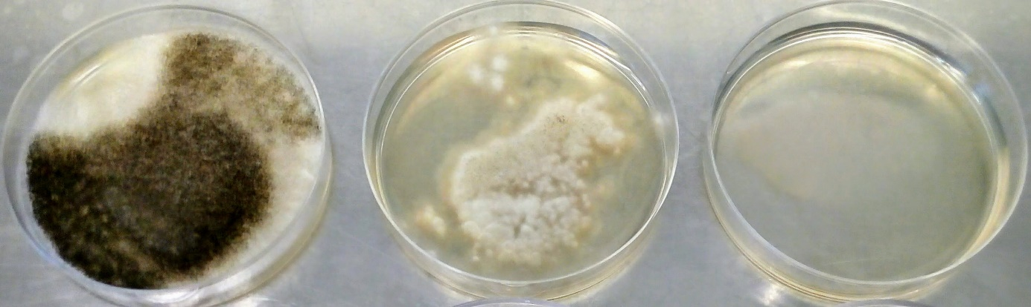

---------------------------------------------------------------------------------------------------------------------------Česká zemědělská univerzita v Praze
ČZU je čtvrtou až pátou největší univerzitou v ČR. Spojuje v sobě stopatnáctiletou tradici s nejmodernějšími technologiemi, progresivní vědou a výzkumem v oblasti zemědělství a lesnictví, ekologie a životního prostředí, technologií a techniky, ekonomie a managementu. Moderně vybavené laboratoře se špičkovým zázemím, včetně školních podniků, umožňují vynikající vzdělávání s možností osobního růstu, včetně zapojení do vědeckých projektů doma i v zahraničí. ČZU zajišťuje kompletní vysokoškolské studium, letní školy, speciální kurzy, univerzitu třetího věku. Podle mezinárodních žebříčků univerzita patří k nejlepším 3 procentům na světě. V roce 2020 se ČZU se stala 53. nejekologičtější univerzitou na světě díky umístění v žebříčku UI Green Metric World University Rankings. V žebříčku Academic Ranking of World Universities (tzv. Šanghajský žebříček) se v roce 2020 umístila na 801.– 900. místě na světě a na 5. místě z hodnocených univerzit v ČR.
Kontakt pro novináře:
Karla Mráčková, tisková mluvčí ČZU, +420 603 203 703; mrackovak@rektorat.czu.cz

